Внеклассное мероприятие

Тема: «Профессии наших родителей»
Цель: 1) Познакомить с профессиями родителей, обобщить имеющиеся у детей знания о профессиях.
2) Способствовать расширению знаний о профессиях, развивать мышление, речь, внимание.
3) Воспитывать культуру труда, прививать стремление вырасти полезным своему государству.

Оборудование: 4 листочка (записать названия профессий), 25 квадратиков 4-х цветов, 4 ватмана, фотографии родителей, 4 клея, фломастеры, листок с профессиями родителей, презентация с фото детей.

Вводная часть

У: Добрый день, ребята! Прежде, чем мы начнём наше мероприятие, я предлагаю вам распределиться по группам.
(Ребята достают из короба жетон под музыкальное сопровождение, по цвету жетона учеников распределить на 4 группы).

У: Узнать тему нашего мероприятия вам помогут «рассыпавшиеся» буквы.
На слайде «ФЕСРОЯПСИ»
Д: Это слово «Профессия»

У: Итак, сегодня мы поговорим о профессиях. И начнём с загадок.

Перетянут он ремнём,
Каска прочная на нём.
Он в горящий входит дом,
Он сражается с огнём. (Пожарный)

Почту – письма и журналы
По домам разносит он.
Ходит он во все кварталы
И заходит в каждый дом. (Почтальон)

От вирусов злобных компьютер наш чист:
Программы и файлы спас … (Программист)

Почерком быстрым исписан весь лист
Очерк в газету строчит … (Журналист)

Ставят ловких две руки каблуки да башмаки.
И набойки на каблук - тоже дело этих рук (Сапожник).

У: Раньше рифма помогала, а теперь коварной стала.
Ты дружок не торопись, на крючок не попадись!

Игра на внимание

У: Веселая компания, удвой свое внимание!

Черный весь, как будто грач,
C нашей крыши лезет (трубочист).

Булки нам и калачи каждый день пекут (пекари)

Варит кашу и бульон добрый (повар)

Подметает чисто двор в шесть утра, конечно (дворник)

Складки, карманы и ровненький кант -
Платье красивое сшила (портной, швея)

У: Ребята, а теперь проверим вашу память. Постарайтесь вспомнить названия 10 профессий на букву «П» (названия профессий ребята записывают на листок, )

У: Итак, какие названия профессий вы вспомнили?
( Плотник, пекарь, певец, портной, поэт, почтальон, программист, продавец,
Писатель, повар, пианист, пчеловод, птичница)

У: Профессий много на свете и все они нужны людям. А что же такое профессия? Профессия – это труд, которому человек посвящает свою жизнь, труд, который требует от человека определённой подготовки, знаний. Придёт время, и вы станете взрослыми. Вам самим придётся сделать выбор профессии. А пока мы познакомимся с профессиями наших родителей.
Основная часть
У: Итак, давайте представим профессии наших родителей.
Дети выходят к доске группами и рассказывают о профессии своих родителей.
Приглашаются ребята 1 группы…….
Приглашаются ребята 2 группы…….
Приглашаются ребята 3 группы…….
Приглашаются ребята 4 группы…….
Д:
Адриан: Моя мама работает следователем в полиции. Она раскрывает преступления. Папа работает в шахте машинистом, он отгружает горные массы в специальную машину.
Ярослава: Моя мама работает корректором в газете. Перед тем как опубликуют статью, мама должна проверить ошибки.
И т д….

У: А теперь немного отдохнем.

Игра
У кого папа инспектор ГАИ – поднимите руки
У кого мама бухгалтер – встаньте
У кого папа водитель – положите себе руки на плечи
У кого мама экономист или финансист – помашите руками
У кого родители инженеры – пошлите мне воздушный поцелуй
У кого мама работает врачом – громко сказать «Айболит»
У кого мама следователь – громко топните
У кого мама юрист – встаньте и вытяните руки вперёд
У кого папа работает оператором на студии– высоко подпрыгните
У кого мама работает учителем – поднимите правую руку
У кого мама работает психологом – поднимите левую руку и помашите
У кого папа работает в шахте – похлопайте в ладоши
У кого мама работает корректором – громко сказать «раз, два, три»

Ребята, вы внимательно слушали своих одноклассников и узнали, кем работают ваши родители? А теперь вам предстоит сделать коллажи. Каждая группа получает пакет с фотографиями родителей одноклассников. Вам надо приклеить фотографию, написать, чья это мама или папа и указать профессию. Например, мама Ани – бухгалтер, папа Ани – водитель. Если память подведёт, то можно будет обратиться за помощью ко мне. У меня есть листы, где указаны профессии родителей.
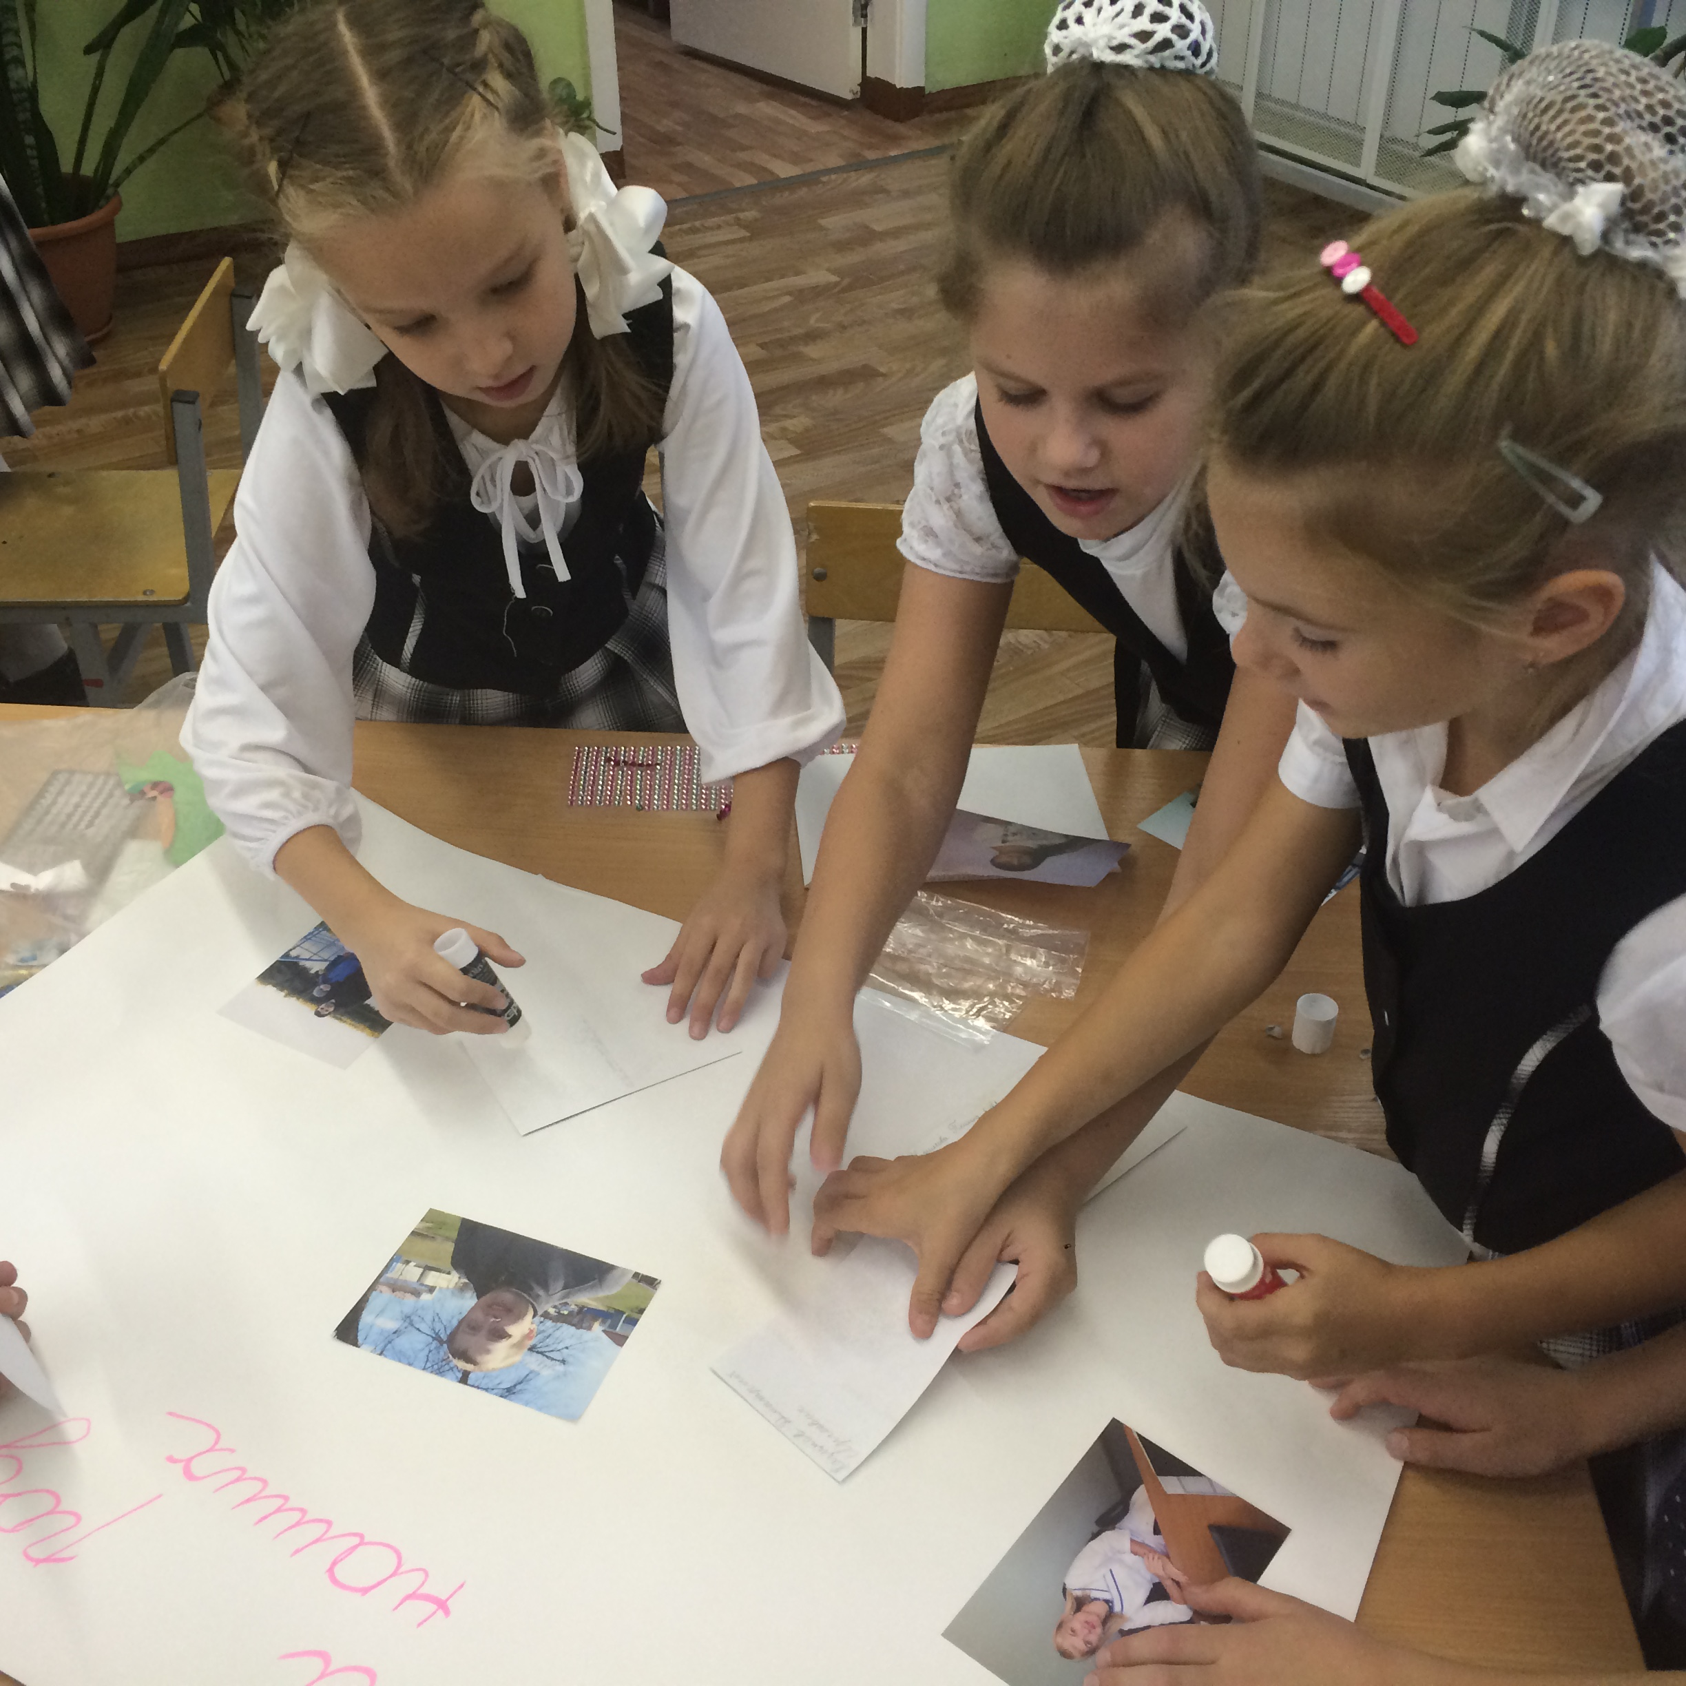
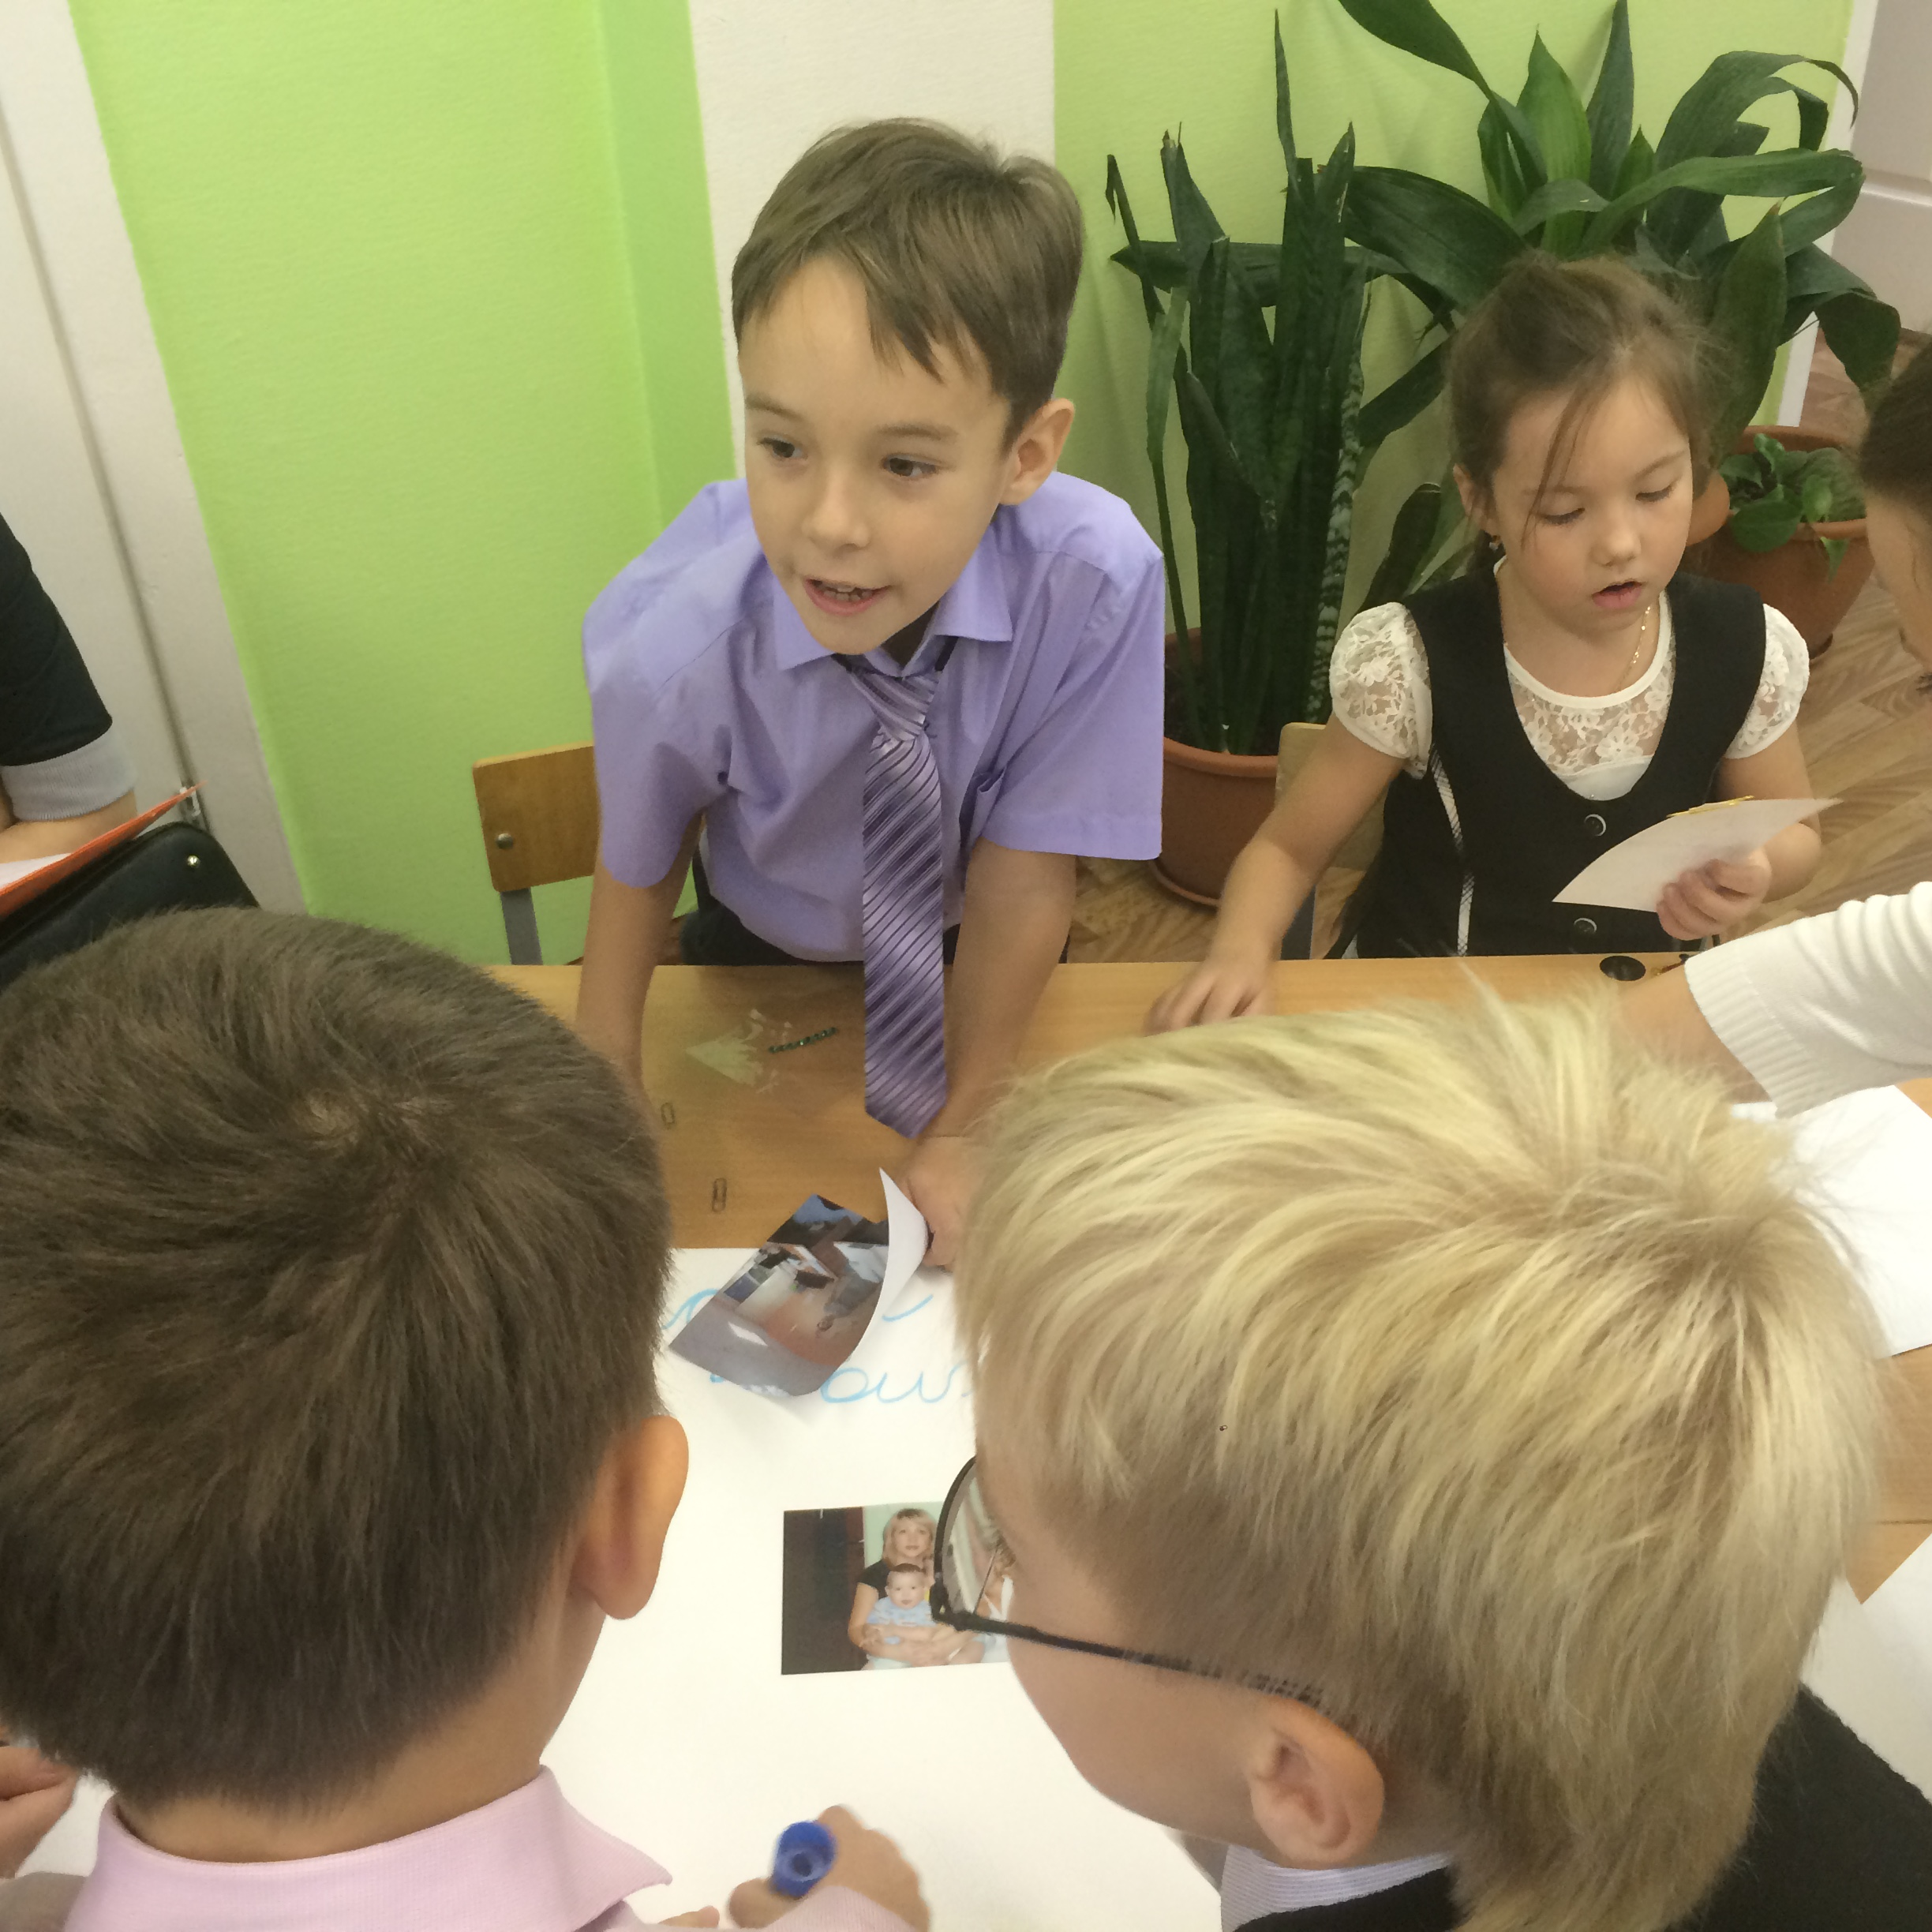
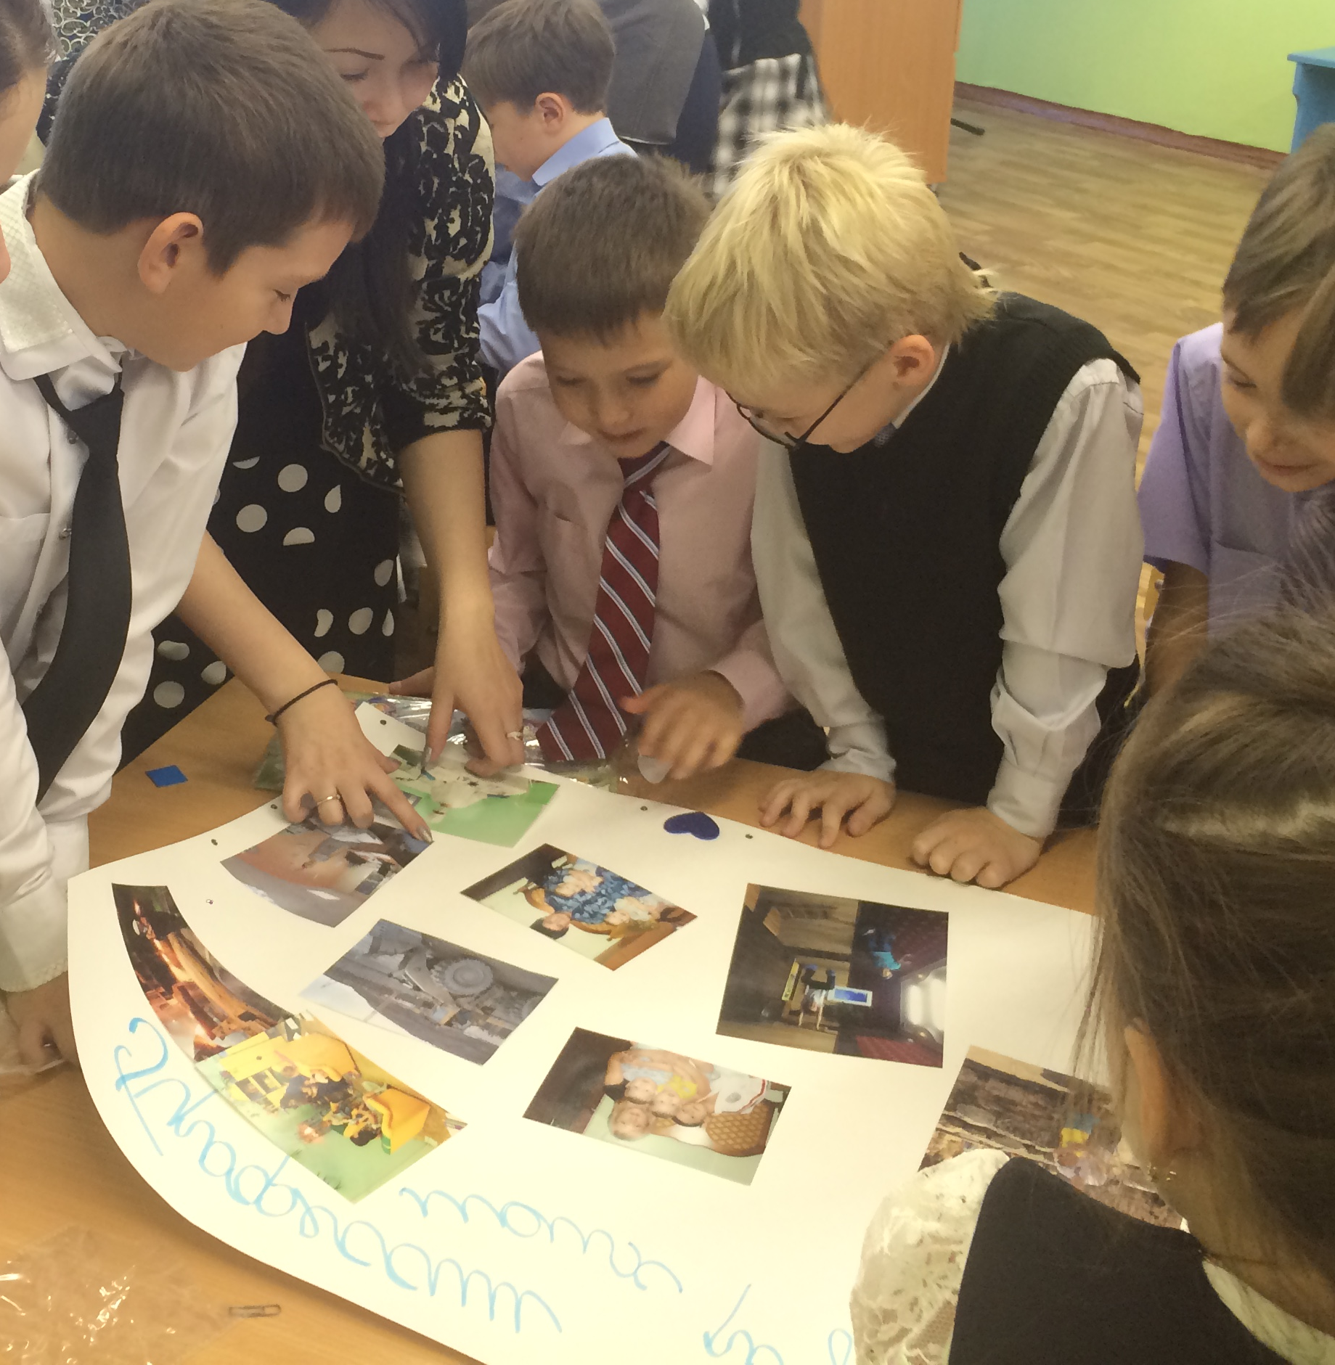

По окончании прикрепляются коллажи к доске.

У: Ребята, надеюсь, что вы правильно написали профессии родителей. Проверим?
Ребята выходят к доске (рассматривают коллажи), затем выстраиваются в один ряд (чтение стихотворения по цепочке)

Рано утром наши мамы провожают в школу нас:
Пять Светлан готовят завтрак,
Пять Елен разбудят нас.
Три Татьяны чайник ставят
Две мамы Анны сока нальют.
Юли две портфель проверят
Две Натальи поторопят и проводят до дверей.

Два Владимира о дочках беспокоятся весь день,
Двум Сергеям о сыночках беспокоится не лень.
Папа Игорь, папа Дмитрий что-то там предпринимают,
Думают о нас все время,
И конфеты помним мы

О двух ученицах из нашего класса
Два Димы два папы всегда начеку.
Михаил и на работе о девчонках вспоминая,
Про ТБ не забывает – электричество в руках.

Вылечат не только нас,
Вылечат больших и юных
И осмотрят всех ребят.
Мама Ира, мама Света, мама Лена и Елена.
Папа Ани Андрей,
Водитель на скорой
Если надо домчит их до службы скорей.

Целый день, считая цифры,
Дебет с кредитом, сверяя,
Проверяют поступленья и расходы, и приход.
Мама Лена, мама Анна, мама Женя
И Наталья, и Татьяна
Юля и еще Татьяна и Наталья и Тамара
И еще одна Елена и Карина тоже здесь.
В общем 11 человек.
Голову не зря ломают, вспоминают про детей,
Ведь придя домой с работы снова нужно им считать – математику решать.

А когда мы в старший корпус
Дружно, весело шагаем,
А потом идем обратно – не боимся ничего.
Нас душою защищает и в погонах защищает
Юридический отряд:
Мама Ольга и Елена
Папы: Владимир, Руслан и Вадим

Знать куда машинам ехать,
И кому что привезти.
Знать куда не нужно ехать и за этим уследить.
Может папа Алексей
Мама Света тоже может
Ведь они диспетчера
Им профессия поможет.

О природе знает всё мама Саши - Аня,
А сберечь ее поможет мама Влада Таня.
А мама Света психолог о детях всё знает.
Вот здесь разрешает, а там запрещает.

Парикмахер
Продавец
Психолог –разные профессии
Но на «П» они все три – и Светланы тоже три.

На земле и под землей можем прокатиться,
На огромных на машинах, если напроситься.
Папы Владимир, Сергей и Олег – можно попроситься?
Если нам на ПДМ как– нибудь попасть,
То папа Саши – Станислав должен это снять!

А красиво по-английски нам расскажет Сашина мама,
Улыбаться по-английски нас научит мама Оксана.
А по-русски все проверит,
И найдет ошибки в тексте
Мама Юля – она корректор
Русский знаете – уж вы поверьте.

Программисты такие люди – они молчат,
Они всё знают!
Папы Павел и Андрей – все программах понимают!

В городе Норильске, в разных отраслях:
В кабинетах, на заводах, в рудниках, цехах
Инженеры, мастера, руководители труда,
Механики и ИТР – вам посвящаем этот раздел.

Знают куда повернуть не туда,
Вот эту задвижку, что будет тогда.
Что может на голову чью-то свалиться
И что вам не надо так торопиться.
Надо правила все соблюдать и механизмы исправно собрать.
Что значит катод, что значит анод.
Что этот вентиль, а может быть тот.
Зачем здесь труба – а там провода
Что нужен во всем порядок труда
Знают родители многие это:
Папа Евгений и мама Светлана,
Папы: Денис, Иван и Сергей, Валерий, Дмитрий, Максим и Андрей.

Папы мамы разные, все для нас прекрасные! (хором)

Исполнение песни (музыка М. Старокадомский, слова Петрова С.В)

Мы едем, едем, едем,
В далекие края
11 лет вместе хотим прожить не зря.
Уже второй год вместе, и скажем вам друзья
С бабулей, мамой, папой
Учеба по плечам.

Будет нам веселей: взяли мы с собой врачей,
И экономистов, супер финансистов,
Инженеров и шахтера,
И начальника отряда,
И диспетчеров мы взяли.

Родители хорошие достались – нам везет,
Бывает с ними сложно нам, но лучше не найдешь
И книжки прочитают и к морю отвезут,
И в школу собирают, а это тяжкий труд.

Красота, красота: юристов взяли мы не зря!
Есть у нас психолог, учитель и эколог,
Продавец, предприниматели,
Машинист, электромеханик
И еще один механик.

Сегодня мы родителей представили сполна
Нам хочется, чтоб знали наших мам и пап.
Мы песенку пропели и скажем вам друзья,
Что целый ряд профессий в припев вместить нельзя
НО!
Программист, замполит и работники ГАИ
Корректор и водитель, и руководитель
Медсестра, преподаватель, парикмахер и бухгалтер
Мастер и еще бухгалтер.

Заключительная часть
У: А что необходимо человеку для того, чтобы приобрести любимую профессию и приносить как можно больше пользы своей Родине? Надо учиться сначала в школе, потом выбрать образовательное учреждение, куда ты поступишь, чтобы получить профессию. Выучиться. А потом стать специалистом высшего класса. Ну, а пока мы мечтаем……
Давайте узнаем, кто кем хочет стать

Презентация. Фото ребёнка –рисунок «Кем я хочу стать».

Анализ внеклассного мероприятия «Профессии наших родителей»
Тема: «Профессии наших родителей»
Цель: 1) Познакомить с профессиями родителей, обобщить имеющиеся у детей знания о профессиях.
2) Способствовать расширению знаний о профессиях, развивать мышление, речь.
3) Воспитывать культуру труда, прививать стремление вырасти полезным своему государству.

Оборудование: 4 листочка (записать названия профессий), 25 квадратиков 4-х цветов, 4 ватмана, фотографии родителей, клей – 8 шт, фломастеры, листок с профессиями родителей, презентация с фото детей.

Данное занятие соответствует основным направлениям воспитательной работы школы, уровню развития классного коллектива, возрастным особенностям учащихся. Для проведения мероприятия был составлен сценарий с учетом возрастных особенностей и цели воспитательной работы с учащимися класса. Была проведена большая подготовительная работа, которая включала в себя подборку оборудования, музыкального сопровождения, разучивание стихов, песни.

Структура данного мероприятия представлена 4 этапами.
Организационный момент
Цель: переключить учащихся на внеклассную деятельность, вызвать интерес к ней, положительные эмоции. Эффективному переключению учащихся на внеучебную деятельность способствовало распределение учащихся по группам и использование звукозаписи.
Вводная часть
Цель: активизировать учащихся перед основной частью.
Формирование первичных представлений о предстоящем мероприятии началось на этапе вводной части. Учитывая возрастные особенности учащихся, вводная часть была представлена загадками и занимательными заданиями. Данные задания были использованы, чтобы, с одной стороны, у учащихся вызвать интерес, положительные эмоции и включить в процесс мероприятия, а, с другой стороны, педагогу просмотреть уровень осведомлённости по теме «Профессии».
Основная часть.
Цель: реализация основной идеи мероприятия.
Все ребята заранее получили задание узнать профессии родителей. В целях знакомства учащихся с профессиями родителей одноклассников была использована групповая форма работы, чтение стихотворения, исполнение песни, игровая ситуация. Для сохранения интереса и внимания учащихся, мероприятие проходило организованно, динамично. В ходе мероприятия учащиеся расширили словарный запас, знания о профессиях родителей. Использование групповой формы работы способствовало формированию коммуникативных навыков, чувства товарищества.

Заключительная часть:
Цель: настроить учащихся на практическое применение приобретенного опыта в их внешкольной жизни
На данном этапе учащимся были даны советы по приобретению любимой профессии, показаны рисунки каждого ребёнка по теме «Кем я хочу стать».

Ценность данного мероприятия вижу в следующих позициях:

- В формировании коммуникативных навыков, развитии внимания, мышления, речи учащихся.
- В расширении знаний учащихся о профессиях родителей, словарного запаса.

